REPUBLIQUE ALGERIENNE DEMOCRATIQUE ET POPULAIRE
MINISTERE DE L ’ENSEIGNEMENT SUPERIEUR ET DE LA RECHERCHE SCIENTIFIQUE


Université Mohammed Seddik BENYAHIA - Jijel

Faculté des Sciences et de la Technologie Département : E.F.S.T

Compte rendu TPN°4 :

chaleur latente de fusion de la glace

Réalisé Par : Groupe :

Date: .. /.. / 2025

- Introduction :

…………………………………………………………………………………………………………

…………………………………………………………………………………………………………

…………………………………………………………………………………………………………

…………………………………………………………………………………………………………

…………………………………………………………………………………………………………

II. Résultats et discussion
1ère manipulation :
Détermination de la capacité calorifique du calorimètre.
1/ Remplissez le tableau suivant:
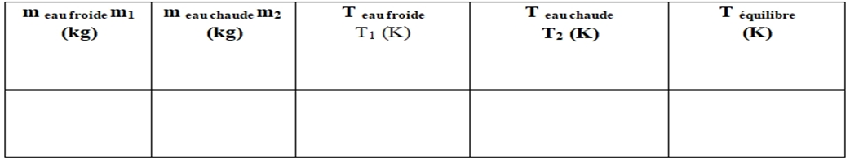
2/ Déterminer la capacité calorifique de calorimètre en utilisant le principe de conservation de l’énergie dans un système adiabatique (ΣQi =0)

2ème manipulation :

Détermination de la chaleur latente de fusion de la glace

Résultats et discussion
1/ Remplissez le tableau suivant:
t(s) | 0 | 20 | 40 | 60 | 80 | 100
T(°C)

m _{eau} (kg) | m _{glace} (kg) | T_{eau}= T1 (k) | T _{glace} (k) | T_{éq} (k)
 |  |  | 273

2-Tracer sur papier millimétré,) le graphique T= f(t) de la température T de l'eau dans le calorimètre en fonction du temps.

3- Calculer la chaleur latente de fusion de la glace (Lf) en appliquant le principe de conservation de la chaleur dans un système adiabatique.

4- Comparer la valeur expérimentale obtenue avec celle donnée dans la littérature.

5- Quelles sont les facteurs influençant l’expérience.

6- Commenter les résultats.

7/ Conclusion

Données théoriques :
Ceau=4.185 KJ.Kg⁻¹.K⁻¹
Chaleur latente théorique de fusion de la glace : Lf=334 KJ.Kg⁻¹

